解题思路：

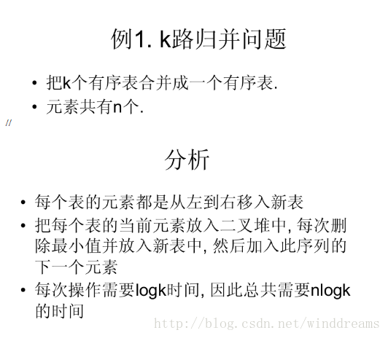

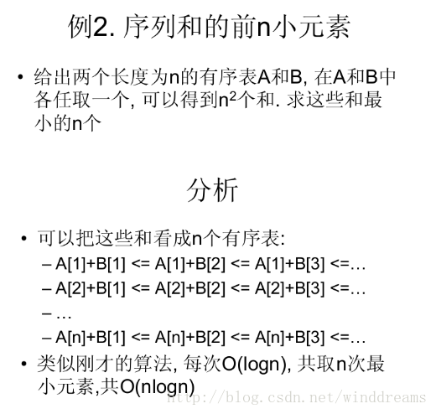

输入一组处理一组，先求出前两组数的n个最小和，再输入一组数，将这组数与前面的n个最小和一起处理，再求出这两组数的n个最小和…………直到m组数全部输入处理完毕。

#include<stdio.h>

#include<queue>

#include<algorithm>

using namespace std;

int a[2010],b[2010];

int main()

{

int t,i,j,temp;

scanf("%d",&t);

while(t--)

{

int m,n;

scanf("%d%d",&m,&n);

priority_queue<int> q;

for(i=1;i<=n;i++)

{

scanf("%d",&a[i]);

}

sort(a+1,a+n+1);

m--;

while(m--)

{

for(i=1;i<=n;i++)

{

scanf("%d",&b[i]);

}

sort(b+1,b+n+1);

for(i=1;i<=n;i++)

{

q.push(a[i]+b[1]);

}

for(j=2;j<=n;j++)

{

for(i=1;i<=n;i++)

{

temp=a[i]+b[j];

if(temp>=q.top())break;

else

{

q.pop();

q.push(temp);

}

}

}

for(i=n;i>=1;i--)

{

a[i]=q.top();

q.pop();

}

}

for(i=1;i<n;i++)

printf("%d ",a[i]);

printf("%d\n",a[n]);

}

}